附 件 4

2022年度

四川省西昌学院单位决算
目 录

第一部分 单位概况 1
一、 主要职责 1
一、 机构设置 1
第二部分 2022年度单位决算情况说明 3
一、 收入支出决算总体情况说明 3
二、 收入决算情况说明 4
四、财政拨款收入支出决算总体情况说明 5
五、一般公共预算财政拨款支出决算情况说明 6
六、一般公共预算财政拨款基本支出决算情况说明 8
七、财政拨款“三公”经费支出决算情况说明 9
八、政府性基金预算支出决算情况说明 14
九、 国有资本经营预算支出决算情况说明 14
十、 其他重要事项的情况说明 14
第三部分 名词解释 17
第四部分 附件 20
第五部分 附表 36

公开时间：2023年9月6日

第一部分 单位概况

主要职责
西昌学院肇始于1939年北洋工学院内迁创建的国立西康技艺专科学校，是中国高等教育史上第一所国立综合类高等专科学校。几经变迁，2003 年教育部批准西昌农专、西昌师专、凉山大学、凉山教育学院合并组建西昌学院。2010年通过教育部本科教学合格评估，2015年被列为四川省首批整体转型发展改革试点单位，2017 年被列入国家教育现代化推进工程100所应用型本科高校建设单位。2018年圆满完成教育部本科教学审核评估。
学校以习近平新时代中国特色社会主义思想为指导，全面贯彻党的教育方针，坚持立德树人根本任务，秉承“审慎明笃”治学精神，践行“需求为导向、服务为根本”理念，坚持“应用性、地方性、民族性”办学特色，敬恭桑梓，海涵地负，为民族地区脱贫奔康、永续发展提供人才、科技、文化支撑，是凉山发展的人才培养基地、资源开发、民族文化传承创新的重要基地。
当前，学校正全面推进转型发展、创新发展、特色发展，以建成全国民族地区知名、特色鲜明的高水平应用型大学为目标而努力奋斗。

机构设置
西昌学院由34个职能部门、17个二级学院组成，34个职能部门分别是：党委办公室（与校长办公室、国际交流合作处合署办公）、纪委办公室、党委巡察办公室、组织部（学校党校与党建办公室合署办公）、宣传部、统战部、学生工作部（与学生工作处合署办公）、保卫部（与武装部、保卫处合署办公）、教师工作部（与人事处合署办公、教师发展中心）、工会、团委、教务处（学位办）、科技处、招生就业处（创新创业学院）、国有资产管理处、采购中心、后勤管理处、基本建设处、计财处、审计处、发展规划处、督导组、离退休工作处、继续教育学院（与西昌学院培训中心合署办公）、校地合作处（“乡村振兴”办公室、校友工作办公室合署办公）、图书馆、网络信息中心、档案馆、学报编辑部、彝族文化研究中心、重点实验室、凉山广播电视大学。17个二级学院分别是：农业科学学院、彝语言文化学院、动物科学学院、机械与电气工程学院、信息技术学院、土木与水利工程学院、旅游与城乡规划学院、资源与环境学院、经济管理学院、艺术学院、文化传媒学院、理学院、教师教育学院、外国语学院、体育学院、少数民族预科教育学院、马克思主义学院。

第二部分 2022年度单位决算情况说明
- 收入支出决算总体情况说明

2022 年度收入总计 65297.93万元、支出总计 62333.99 万元。与 2021 年相比，收入总计增加 5218.83 万元、增长 8.69%，支出总计增加2355.92万元，增长 3.93%。其中：财政拨款减少 5797.19 万元，事业收入增加 8988.34万元，经营收入增加 2005.48 万元，其他收入增加 22.20 万元，主要原因：财政拨款减少是因为高校共建与发展专项资金及教育现代化推进工程项目拨款的减少；事业收入增加是财政专户资金支出较上年大幅增长，横向科研经费较上年增加较多；经营收入增加是因为今年学校将学生食堂全部收回自营；其他收入增加是因为省民族运动会凉山州教体局转的集训费及学校举办的短期培训业务增大等。
当年支出比上年增加2355.92万元，增长 3.93%。其中：基本支出增加 4423.16 万元，项目支出减少 4130.96 万元，经营支出增加 2063.73 万元。支出差异原因：基本支出增加的主要原因是大量引进高层次人才，增加了工资福利支出；项目支出减少的主要原因是高校共建与发展专项资金及教育现代化推进工程项目拨款的减少；经营支出增加的原因是2022年学校将学生食堂全部收回自营。

（图 1：收、支决算总计变动情况图）（柱状图） 单位：万元
- 收入决算情况说明
2022年本年收入合计65297.93万元，其中：一般公共预算财政拨款收入44411.43万元，占68.02%；事业收入15019.63万元，占23%；经营收入2475.66万元，占3.79%；其他收入3391.21万元，占5.19%。
（注：数据来源于财决01表，仅罗列本单位涉及的收入。）
（图2：收入决算结构图）（饼状图）
- 支出决算情况说明
2022年本年支出合计62333.99万元，其中：基本支出29772.20万元，占47.76%；项目支出30205.21万元，占48.46%；经营支出2356.58万元，占3.78%。
（注：数据来源于财决04表，仅罗列本单位涉及的支出。）
（图3：支出决算结构图）（饼状图）

四、财政拨款收入支出决算总体情况说明
2022 年财政拨款收入总计 44411.43 万元、财政拨款支出总计 44411.43 万元。与 2021 年相比，财政拨款收入总计减少 5797.19 万元 、减少 11.55% 。财政拨款支出44411.43万元，与 2021 年相比，财政拨款支出总计减少 5797.19 万元 、减少 11.55% 。主要变动原因是高校共建与发展专项资金及教育现代化推进工程项目拨款的减少。
（注：数据来源于财决01-1表）

（图4：财政拨款收、支决算总计变动情况）（柱状图） 单位：万元

五、一般公共预算财政拨款支出决算情况说明

（一）一般公共预算财政拨款支出决算总体情况
2022 年一般公共预算财政拨款支出 44411.43 万元， 占本年支出合计的 71.15%。与 2021 年相比，一般公共预算财政拨款支出减少 5797.19 万元，减少 11.55%。主要变动原因是高校共建与发展专项资金及教育现代化推进工程项目拨款的减少。

（图5：一般公共预算财政拨款支出决算变动情况）（柱状图） 单位：万元

（二）一般公共预算财政拨款支出决算结构情况
2022年一般公共预算财政拨款支出44411.43万元，主要用于以下方面:一般公共服务支出0.38万元；教育支出43839.77万元，占98.71%；科学技术支出92.93万元，占0.21%；社会保障和就业支出6.94万元，占0.02%；债务付息支出471.40万元，占1.06%。
（注：数据来源于财决01-1表，仅罗列本单位涉及的全部功能分类科目，至类级。）
（图6：一般公共预算财政拨款支出决算结构）（饼状图）

（三）一般公共预算财政拨款支出决算具体情况
2022年一般公共预算支出决算数为44411.43万元，完成预算100%。其中：
1.一般公共服务（类）其他一般公共服务支出（款）其他一般公共服务支出（项）: 支出决算为0.38万元，完成预算100%。
2.教育（类）普通教育（款）高等教育（项）: 支出决算为43839.77万元，完成预算100%。
3.科学技术（类）基础研究（款）专项基础研究（项）: 支出决算为17.60万元，完成预算100%，科学技术（类）应用研究（款）社会公益研究（项）: 支出决算为8.27万元，完成预算100%，科学技术（类）技术研究与开发（款）科研成果转化与扩散（项）: 支出决算为0.29万元，完成预算100%，科学技术（类）科技重大项目（款）重点研发计划（项）: 支出决算为59.21万元，完成预算100%，科学技术（类）其他科学技术支出（款）其他科学技术支出（项）: 支出决算为7.56万元，完成预算100%。
4.社会保障和就业（类）行政事业单位养老支出（款）事业单位离退休（项）: 支出决算为6.94万元，完成预算100%。
5.债务付息（类）地方政府一般债务付息支出（款）地方政府其他一般债务付息支出（项）:支出决算为471.40万元，完成预算100%。
（注：数据来源于财决01-1表和财决08表，仅罗列本单位涉及的全部功能分类科目，至项级。上述“预算”口径为全年预算数。增减变动原因为决算数<项级>和全年预算数<项级>比较，与预算数持平可以不写原因。）

六、一般公共预算财政拨款基本支出决算情况说明
2022年一般公共预算财政拨款基本支出19140.47万元，其中：
人员经费16538.23万元，主要包括：基本工资、津贴补贴、奖金、伙食补助费、绩效工资、机关事业单位基本养老保险缴费、职业年金缴费、其他社会保障缴费、其他工资福利支出、离休费、退休费、抚恤金、生活补助、医疗费补助、奖励金、住房公积金、其他对个人和家庭的补助支出等。
公用经费2602.24万元，主要包括：办公费、印刷费、咨询费、手续费、水费、电费、邮电费、取暖费、物业管理费、差旅费、因公出国（境）费用、维修（护）费、租赁费、会议费、培训费、公务接待费、劳务费、委托业务费、工会经费、福利费、公务用车运行维护费、其他交通费、税金及附加费用、其他商品和服务支出、办公设备购置、专用设备购置、信息网络及软件购置更新、其他资本性支出等。
（注：数据来源于财决07表和财决08-1表，仅罗列本单位实际支出涉及的经济分类科目。）

七、财政拨款“三公”经费支出决算情况说明

（一）“三公”经费财政拨款支出决算总体情况说明
2022年“三公”经费财政拨款支出决算为72.24万元，完成预算90.75%，较上年增加0.57万元，增长0.80%。决算数小于预算数的主要原因是学校严格 按照国家和校内相关要求，厉行节约，严格管控相关经费支出。
（注：上述“预算”口径为全年预算数，包括一般公共预算和政府性基金预算财政拨款支出决算情况。）

（二）“三公”经费财政拨款支出决算具体情况说明
2022年“三公”经费财政拨款支出决算中，因公出国（境）费支出决算0万元，占0%；公务用车购置及运行维护费支出决算65.33万元，占90.43%；公务接待费支出决算6.91万元，占9.57%。具体情况如下：
（图7：“三公”经费财政拨款支出结构）（饼状图）
1.因公出国（境）经费支出0万元，完成预算0%。全年安排因公出国（境）团组0次，出国（境）0人。因公出国（境）支出决算比2021年增加/减少0万元，增长/下降0%。主要原因是未安排出国。
2.公务用车购置及运行维护费支出65.33万元,完成预算98.98%。公务用车购置及运行维护费支出决算比2021年增加1.39万元，增长2.17%。主要原因是公务车使用频率上升。
其中：公务用车购置支出0万元。全年按规定更新购置公务用车0辆，其中：轿车0辆、金额0万元，越野车0辆、金额0万元，载客汽车0辆、金额0万元。截至2022年12月底，单位共有公务用车15辆，其中：轿车4辆、越野车4辆、载客汽车7辆。
公务用车运行维护费支出65.33万元。主要用于学校教学、科研、学生活动等所需的公务用车燃料费、维修费、过路过桥费、保险费等支出。
3.公务接待费支出6.91万元，完成预算50.81%。公务接待费支出决算比2021年减少0.82万元，下降10.61%。主要原因是接待批次和人次减少。其中：
国内公务接待支出6.91万元，主要用于学校教学、科研、学生活动、服务地方等业务活动开支的住宿费、用餐费等。 国内公务接待56批次，470人次（不包括陪同人员），共计支出6.91万元，具体内容包括：接待西南民族大学教育学和心理学院同仁到我校教师教育学院专业建设交流，金额730元；接待省、州考试院进行高考改革方案座谈会一行人员，金额1920元；接待警察学院办公室调研学习行政管理里运行工作，金额1785元；接待教育厅安全稳定信访处、科技研究生处检查学校开学工作，金额600元；接待成都农业科技职业学院风景园林学院到旅规学院交流和考察风景园林专业事宜，金额1523元；接待四川农业大学新农村发展研究院院长到校开展校地合作，金额1040元；接待四川师范大学文学院等专家到校师范专业认证，金额816元；接待四川省教育厅领导到校督查森林草原防灭火等工作，金额840元；接待绵阳农科院到校交流合作，金额427元；接待凉山州农业农村局等单位相关人员开展凉山州黑绵羊产业校县合作及及项目工作推进，金额1680元；接待农业农村部沼气科学研究所专家到校指导学科专业及硕士点建设事项洽谈，金额1200元；接待四川航天职业技术学院到校落实专升本相关事宜，金额720元；接待攀枝花市教育考务工作人员来昌送卷与参与考务工作，金额500元；接待西华师范大学到本校考察，金额1440元；接待四川省农业科学院农业资源与环境研究所等专家洋葱新品种鉴定，金额1000元；接待四川林草防灭火咨询管理有限公司、四川省森林草原防灭火教育实训基地参加本校非学历教育工作座谈会，金额490元；接待阿坝师范学院到校调研，金额1873元；接待省委教育工委开展民族教育工作调研，金额1080元；接待四川民族学院到校调研，金额2480元；接待22年夏季校园双选会来宾单位（天喜园林、天喜园艺、川威集团、绿茵景园），金额1400元；接待参加2022年西昌学院夏季招聘会企业代表，金额1200元；接待参加2022年5月20日西昌学院毕业生夏季校园双选会的四川万士邦环境科技有限公司等单位，金额1310元；接待省高校信息咨询与就业指导中心专家到校指导就业工作，金额720元；接待阿坝师范学院关于学生就业、现代农业设施考察调研工作，金额1408元；接待省教育厅高校国有资产管理调研小组实地调研工作，金额840元；接待四川省农科院加工研究所到校访问交流，金额960元；接待设备鉴定论证专家参加我校设备鉴定论证会议，金额718元；接待四川农业大学教务处到我校调研，金额706元；接待四川中烟工业公司一行到校落实四川中烟横向项目事宜，金额769元；接待无锡高新区紧缺人才实训学院洽谈共建校外实训基地合作相关事宜，金额840元；接待参加西昌学院2022届毕业生夏季校园双选会宏信证券西昌顺城街营业部等7家企业领导，金额2398元；接待四川诚壹信网络科技有限公司、四川石棉跨世纪幼儿园有限公司参加我校招聘，金额936元；接待喜德县鲁基乡中坝社区来校洽谈 校村合作事宜，金额1035元；接待成都信息工程大学到校交流学习与调研，金额1320元；接待四川省君泰然体育有限公司到校参加君22届毕业生夏季校园双选会，金额1700元；接待四川通威饲料有限公司等到校参加校园招聘，金额1367元；接待西南大学周林波教授到校指导晋级第六届中国志愿服务项目大赛，金额479元；接待楚雄师范学院到校交流，金额1560元；接待国家开放大学、四川开放大学到布拖县调研，金额1080元；接待内江师范学院考察交流，金额1689元；接待成都大学艺术学院到校交流专业建设、人才培养方案、地方服务经验、高质量就业，金额1080元；接待省农业农村厅、成都理工大学、西华大学、四川农业大学到校参加“中国凉山安宁河现代农业硅谷推介暨重点项目集中签约仪式，金额2893元；接待四川省教育厅2022年高校实验室安全现场检查组成员开展高校实验室安全现场检查，金额1080元；接待省级财政资金政策支出绩效评价小组现场开展省级财政资金政策支出绩效评价，金额900元；接待宁海县人社局到西昌学院开展校企合作座谈会并举办专场招聘会，金额3000元；接待四川农业大学就党建、人才培养、就业创业进行交流座谈，金额1200元；接待教育厅基建后勤处、四川省基建后产中心进行教育领域项目建设检查。金额960元；接待四川江铜稀土公司合作签约，金额900元；接待四川省教育厅教师培训项目问题整改情况专项调研，金额840元；接待广东顺德晶玻璃等五家单位到校参加双选会，金额2380元；接待双选会合作单位成都为一室内设计有限公司；富森装饰集团；今视影视文化传播公司工作用餐，金额720元；接待链家、青岑文化、康养、宏信证券等公司招聘单位工作人员线下专场招聘宣讲及面试，金额672元；接待上海交通大学徐兵一行到校访问、交流，金额1320元；接待上海交通大学徐兵一行到校访问、交流，金额1800元；接待省委宣讲团成员到校开展二十大精神宣讲，金额330元。
外事接待支出0万元，外事接待0批次，0人次（不包括陪同人员），共计支出0万元。

八、政府性基金预算支出决算情况说明
2022年政府性基金预算财政拨款支出0万元。

- 国有资本经营预算支出决算情况说明
2022年国有资本经营预算财政拨款支出0万元。

- 其他重要事项的情况说明
（一）机关运行经费支出情况
2022年，西昌学院机关运行经费支出0万元，比2021年增加/减少0万元，增长/下降0%（或与2021年决算数持平）。
（注：数据来源于财决附03表）
（二）政府采购支出情况
2022年，西昌学院政府采购支出总额4803.06万元，其中：政府采购货物支出2777.12万元、政府采购工程支出1090.26万元、政府采购服务支出935.68万元。主要用于采购学校教学科研专用设备、采购校内设施设备大型修缮工程、采购图书和电子资源、采购信息网络购建工程、采购校园物业管理等。授予中小企业合同金额4372.74万元， 占政府采购支出总额的 91.04%，其中：授予小微企业合同金额2439.42 万元，占政府采购支出总额的 50.79%。
（注：数据来源于财决附03表）
（三）国有资产占有使用情况
截至2022年12月31日，西昌学院共有车辆15辆，其中：主要领导干部用车2辆、应急保障用车2辆、其他用车11辆，其他用车主要是用于学校教学、科研、学生活动等。单价50万元以上通用设备16台（套），单价100万元以上专用设备9台（套）。
（注：数据来源于财决附03表，按单位决算报表填报数据罗列车辆情况。）

（四）预算绩效管理情况
根据预算绩效管理要求，本单位在2022年度预算编制阶段，组织对设备购置、房屋建筑物购建、大型修缮等3个项目开展了预算事前绩效评估，对32个项目编制了绩效目标，预算执行过程中，选取32个项目开展绩效监控，组织对32个项目开展绩效自评，绩效自评表详见第四部分附件。

- 名词解释

1.财政拨款收入：指单位从同级财政部门取得的财政预算资金。
2.事业收入：指事业单位开展专业业务活动及辅助活动取得的收入。如…（二级预算单位事业收入情况）等。
3.经营收入：指事业单位在专业业务活动及其辅助活动之外开展非独立核算经营活动取得的收入。如…（二级预算单位经营收入情况）等。
4.其他收入：指单位取得的除上述收入以外的各项收入。主要是…（收入类型）等。
5.使用非财政拨款结余：指事业单位使用以前年度积累的非财政拨款结余弥补当年收支差额的金额。
6.年初结转和结余：指以前年度尚未完成、结转到本年按有关规定继续使用的资金。
7.结余分配：指事业单位按照会计制度规定缴纳的所得税、提取的专用结余以及转入非财政拨款结余的金额等。
8.年末结转和结余：指单位按有关规定结转到下年或以后年度继续使用的资金。
9.一般公共服务（类）…（款）…（项）：指……。
10.外交（类）…（款）…（项）：指……。
11.公共安全（类）…（款）…（项）：指……。
12.教育（类）…（款）…（项）：指……。
13.科学技术（类）…（款）…（项）：指……。
14.文化旅游体育与传媒（类）…（款）…（项）：指……。
15.社会保障和就业（类）…（款）…（项）：指……。
16.卫生健康（类）…（款）…（项）：指……。
17.节能环保（类）…（款）…（项）：指……。
18.城乡社区（类）…（款）…（项）：指……。
19.农林水（类）…（款）…（项）：指……。
20.交通运输（类）…（款）…（项）：指……。
21.资源勘探工业信息等（类）…（款）…（项）：指……。
22.商业服务业（类）…（款）…（项）：指……。
23.金融（类）…（款）…（项）：指……。
24.自然资源海洋气象等（类）…（款）…（项）：指……。
25.住房保障（类）…（款）…（项）：指……。
26.粮油物资储备（类）…（款）…（项）：指……。
……
……
……
（解释本单位决算报表中涉及的全部功能分类科目至项级，不涉及的科目请自行删除。请参照《2022年政府收支分类科目》增减内容。）
27.基本支出：指为保障机构正常运转、完成日常工作任务而发生的人员支出和公用支出。
28.项目支出：指在基本支出之外为完成特定行政任务和事业发展目标所发生的支出。
29.经营支出：指事业单位在专业业务活动及其辅助活动之外开展非独立核算经营活动发生的支出。
30.“三公”经费：指单位用财政拨款安排的因公出国（境）费、公务用车购置及运行费和公务接待费。其中，因公出国（境）费反映单位公务出国（境）的国际旅费、国外城市间交通费、住宿费、伙食费、培训费、公杂费等支出；公务用车购置及运行费反映单位公务用车车辆购置支出（含车辆购置税）及租用费、燃料费、维修费、过路过桥费、保险费等支出；公务接待费反映单位按规定开支的各类公务接待（含外宾接待）支出。
31.机关运行经费：为保障行政单位（含参照公务员法管理的事业单位）运行用于购买货物和服务的各项资金，包括办公及印刷费、邮电费、差旅费、会议费、福利费、日常维修费、专用材料及一般设备购置费、办公用房水电费、办公用房取暖费、办公用房物业管理费、公务用车运行维护费以及其他费用。
32.……。

（名词解释部分请根据各单位实际列支情况罗列，并根据本单位职责职能增减名词解释内容。）

第四部分 附件

部门预算项目支出绩效自评表（2022年度）
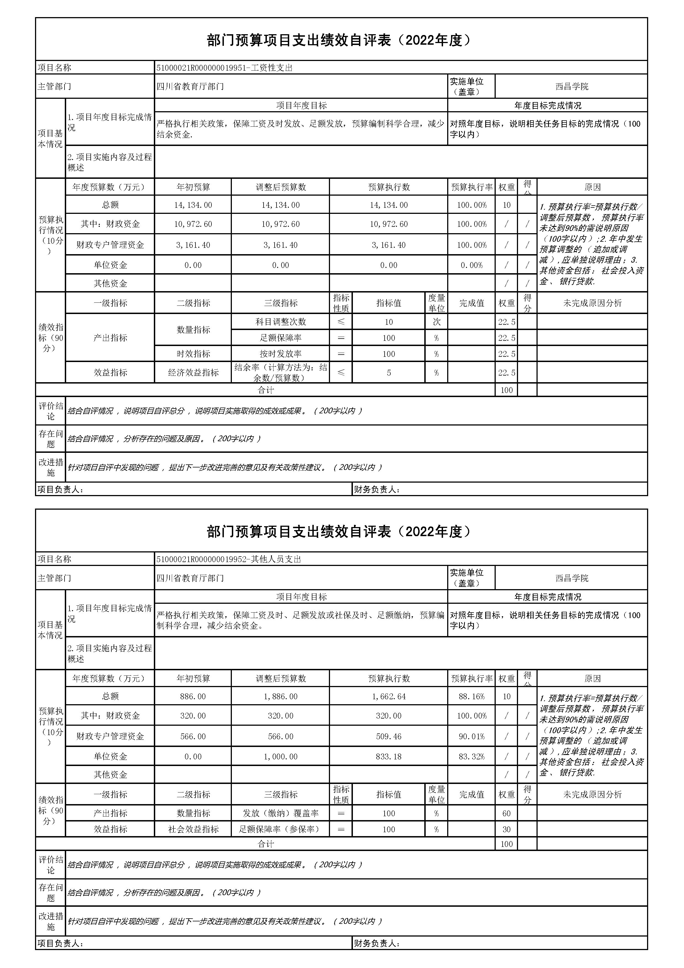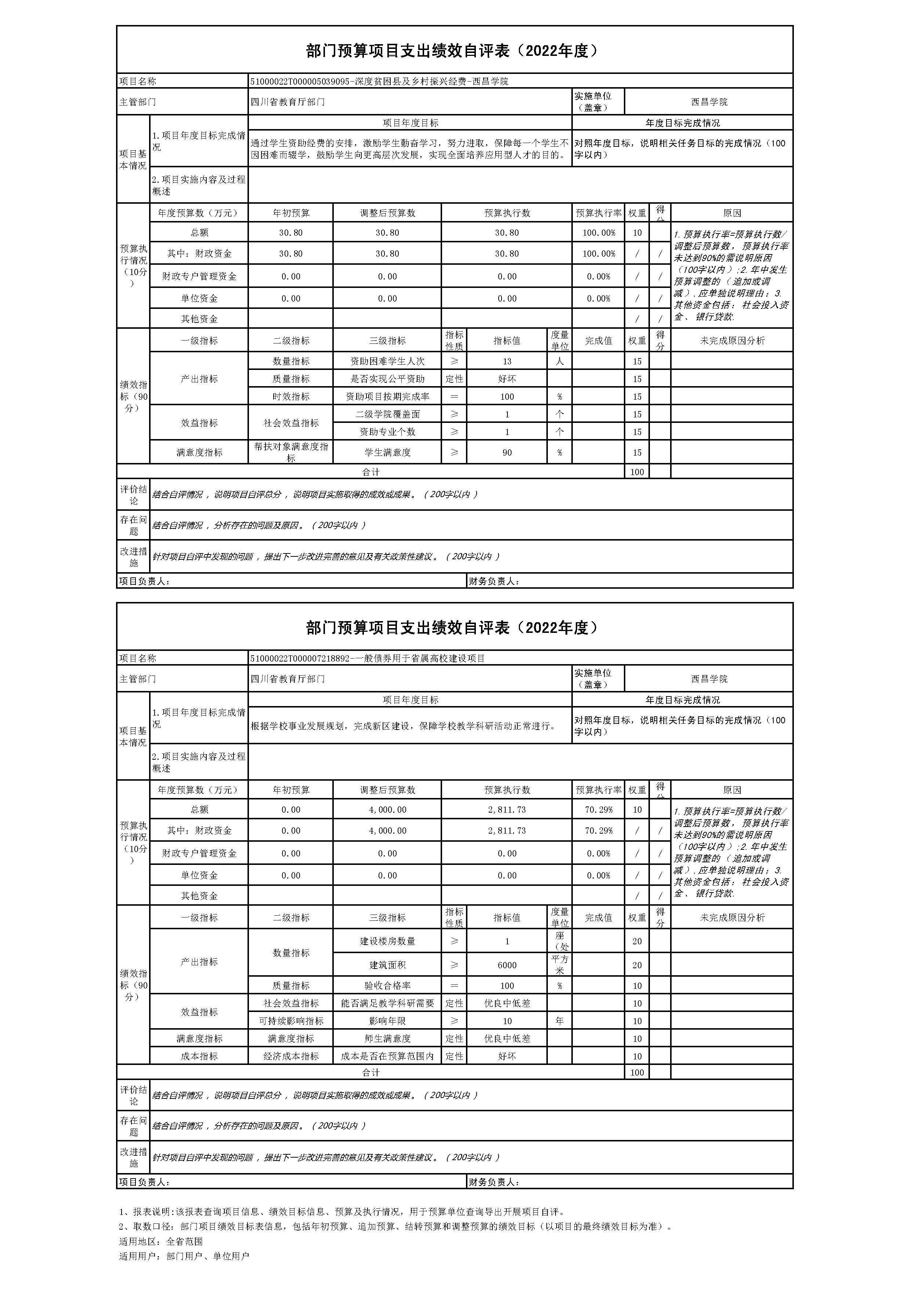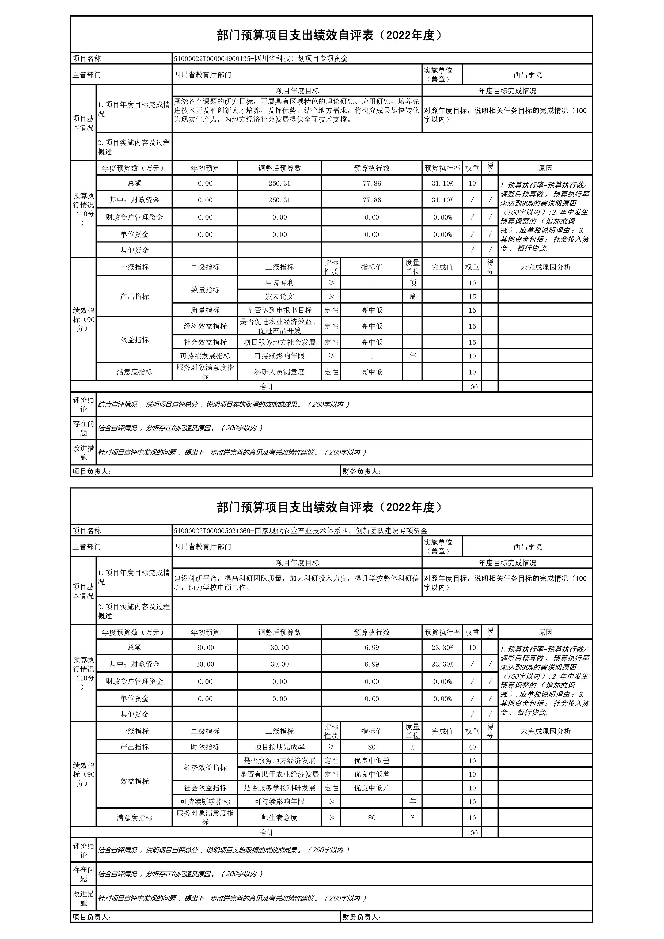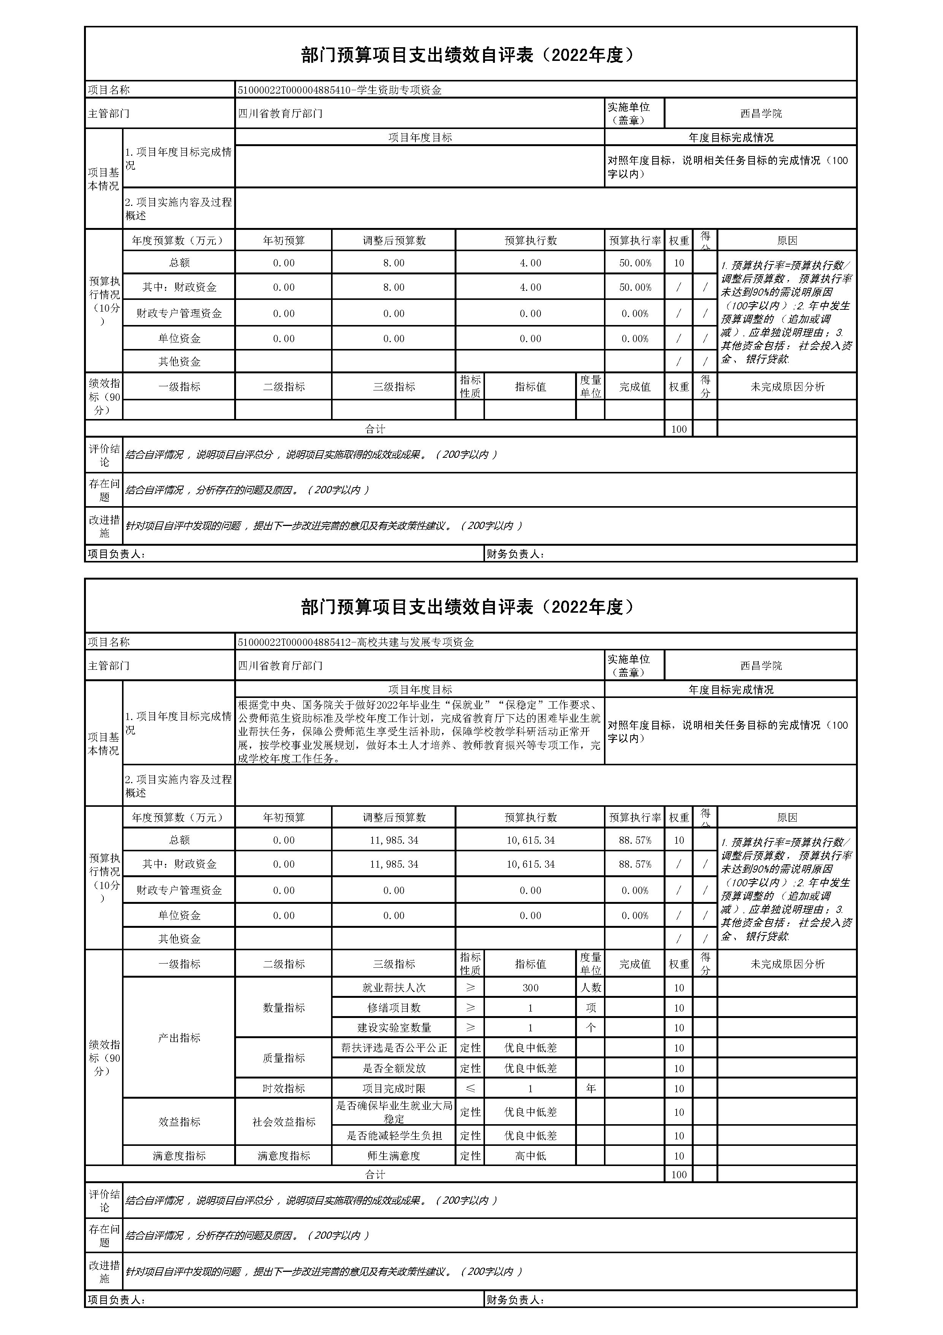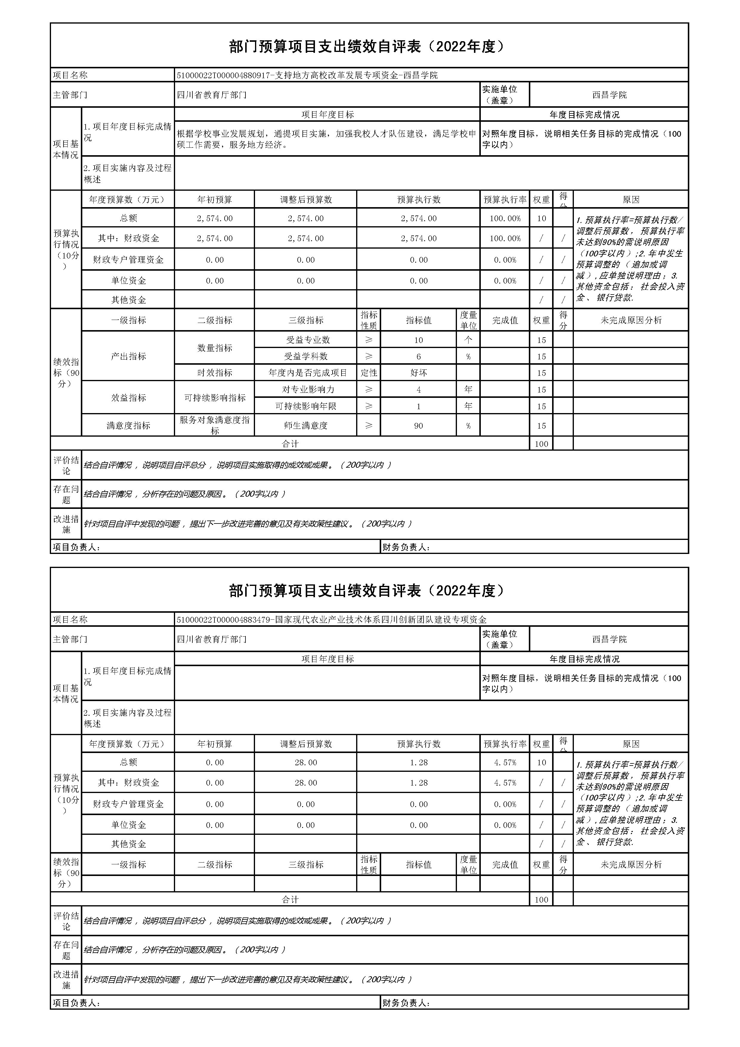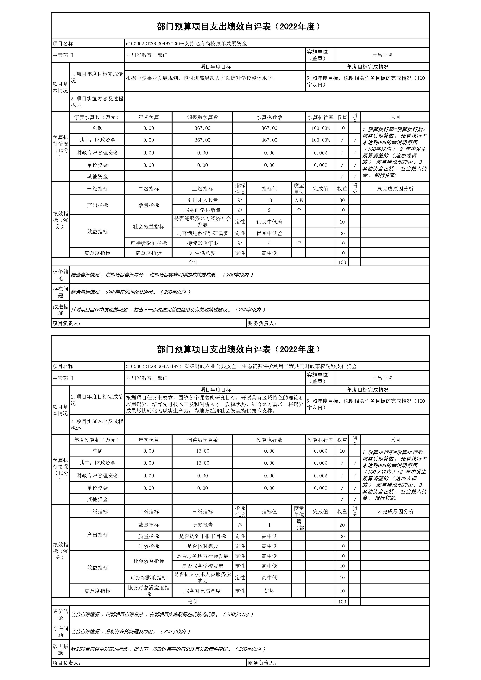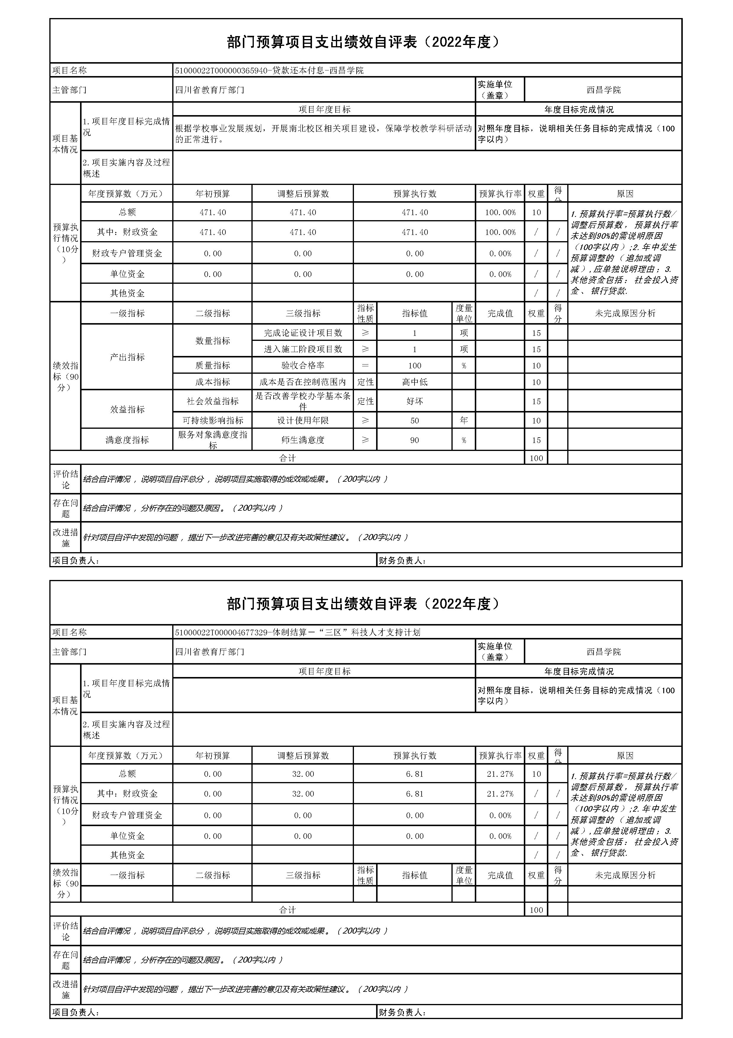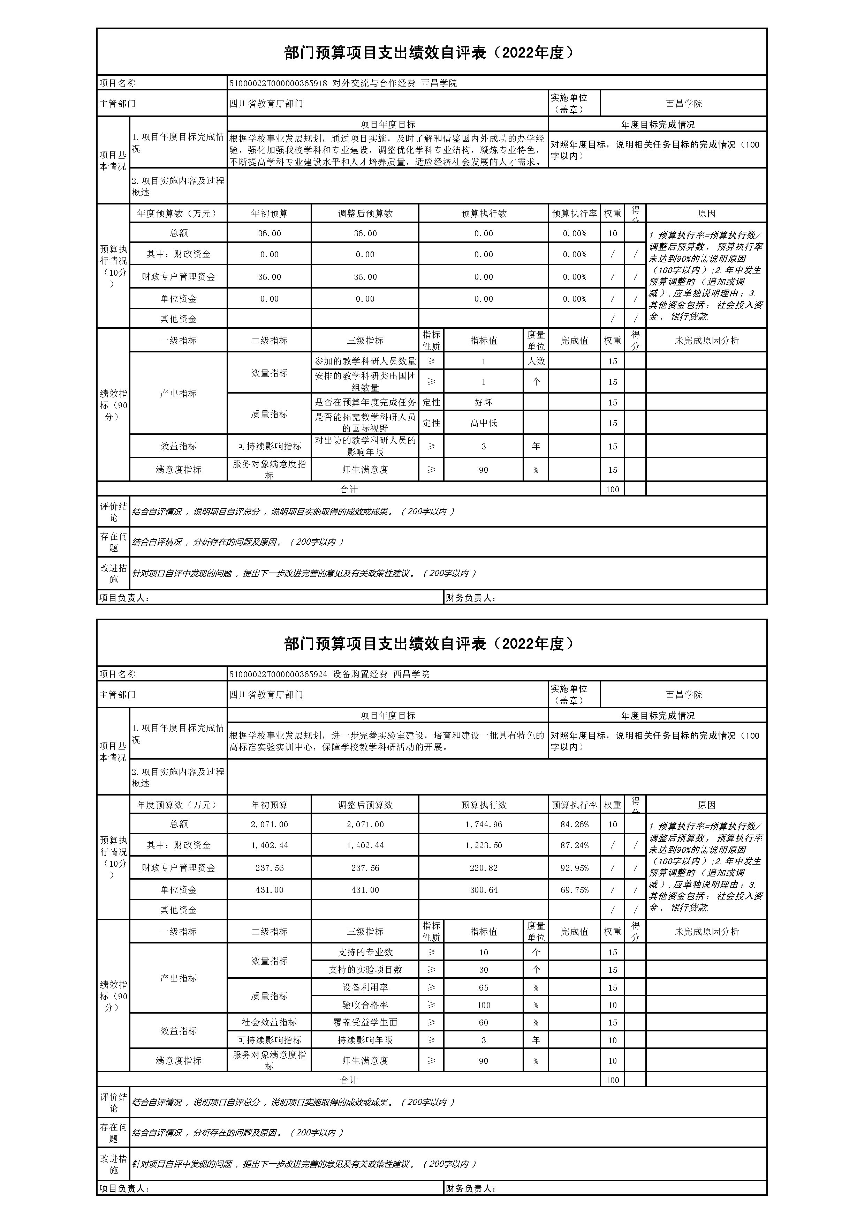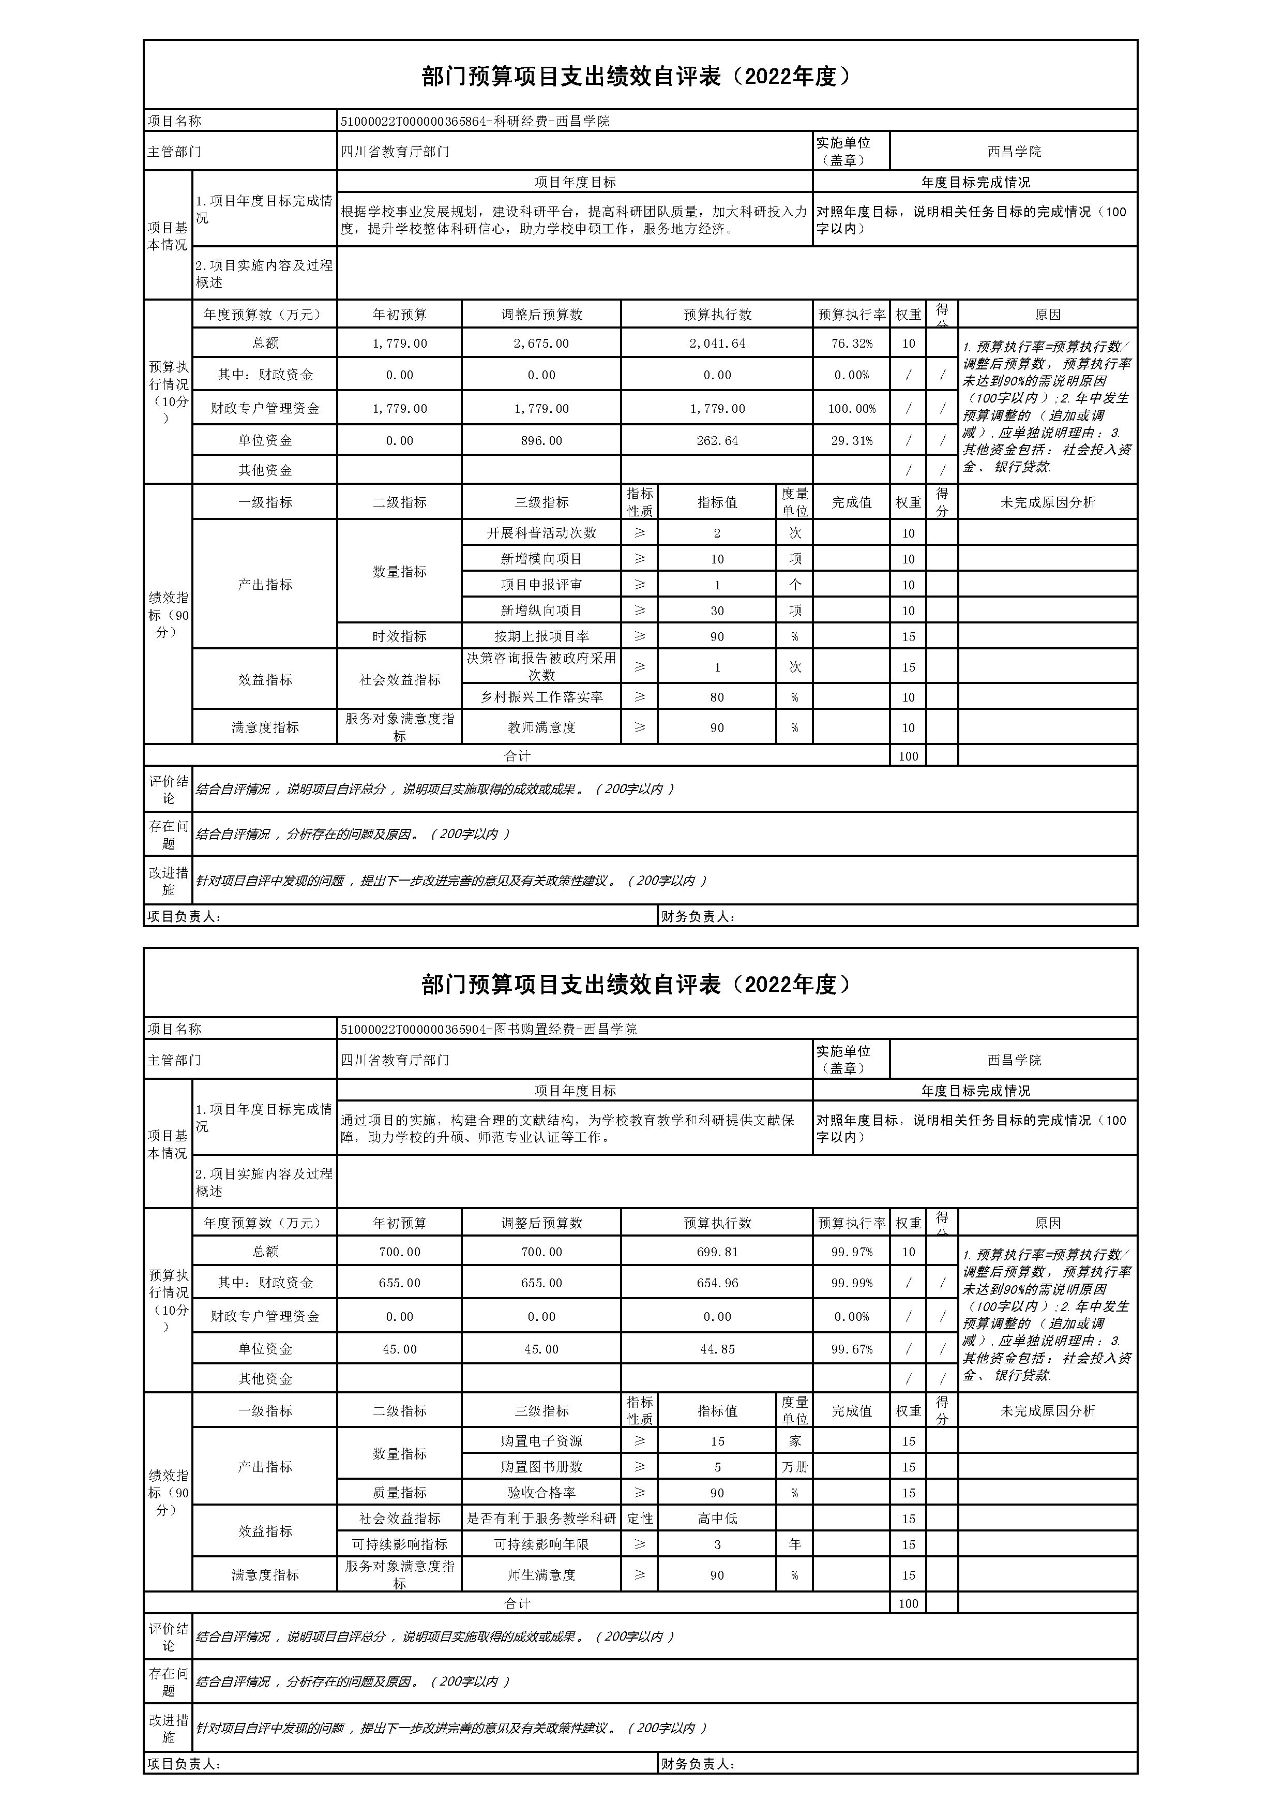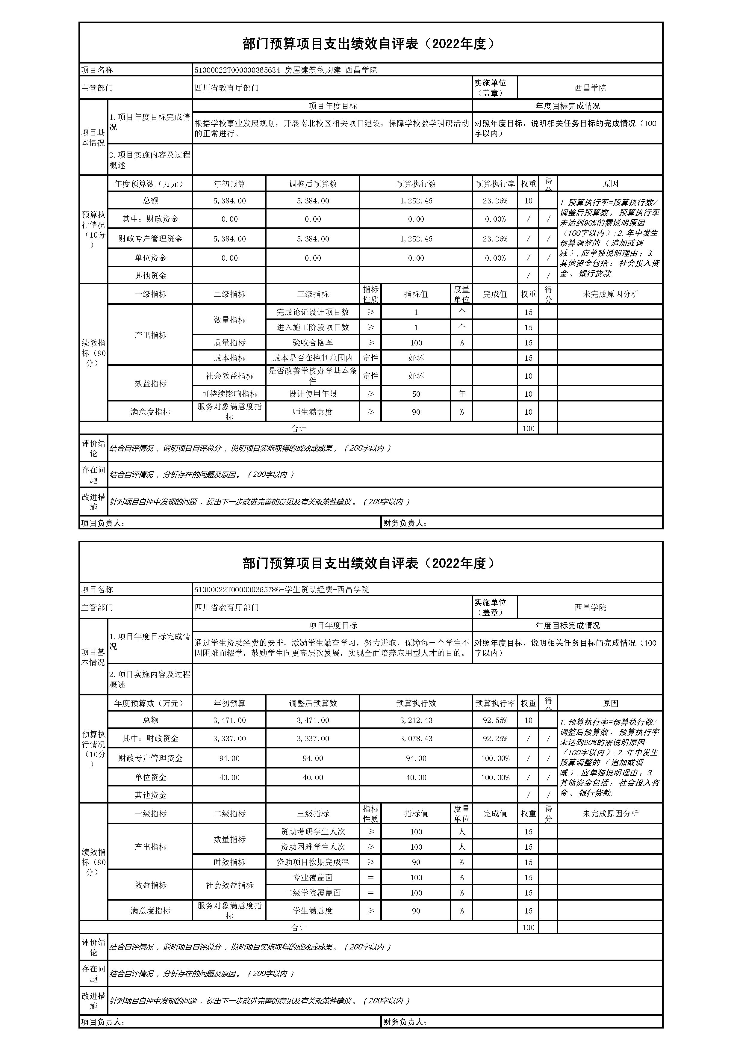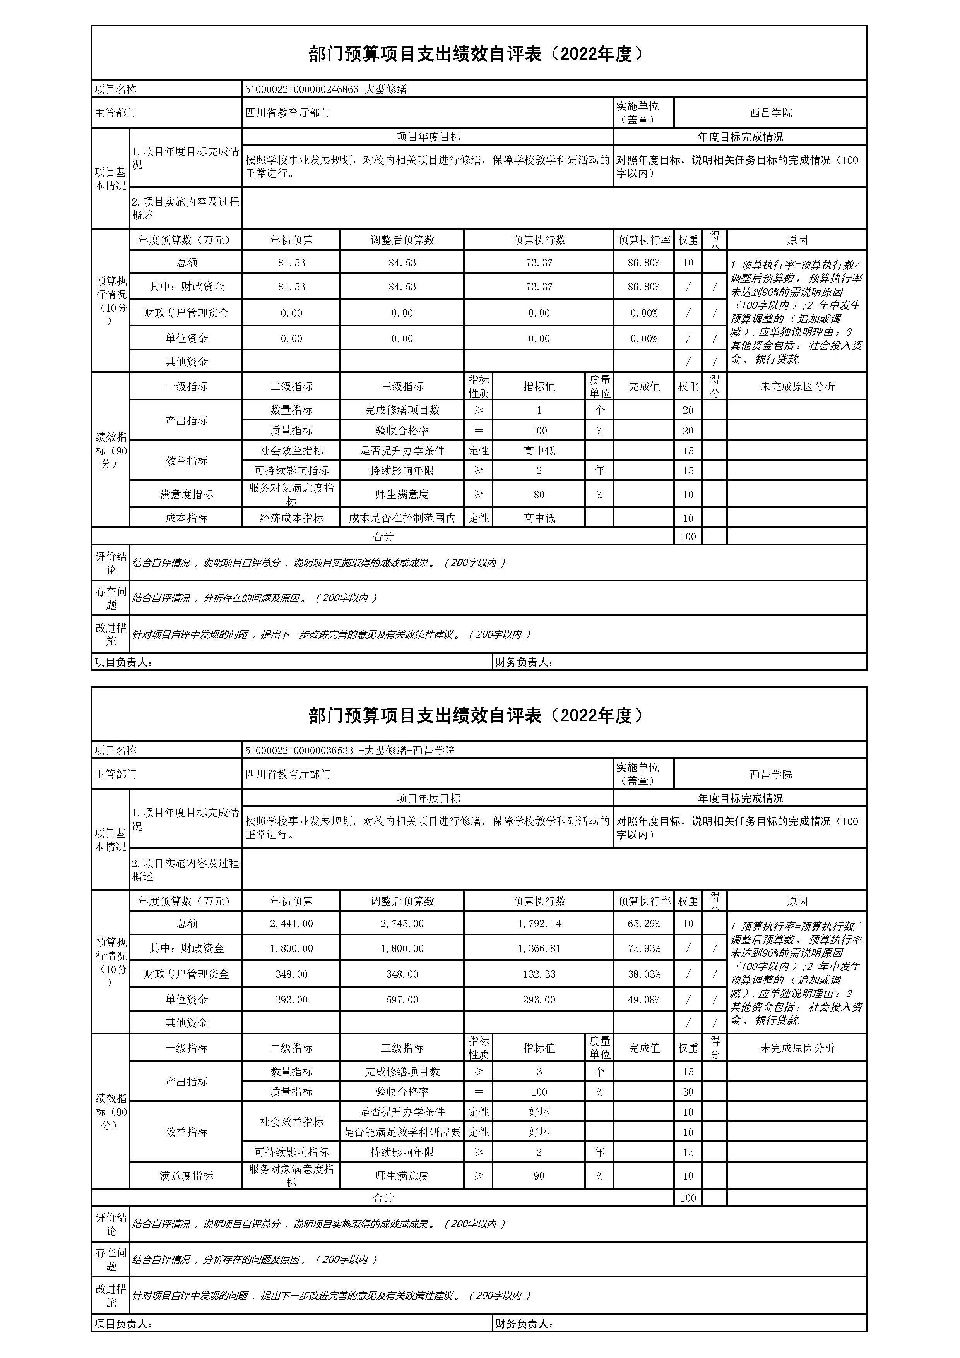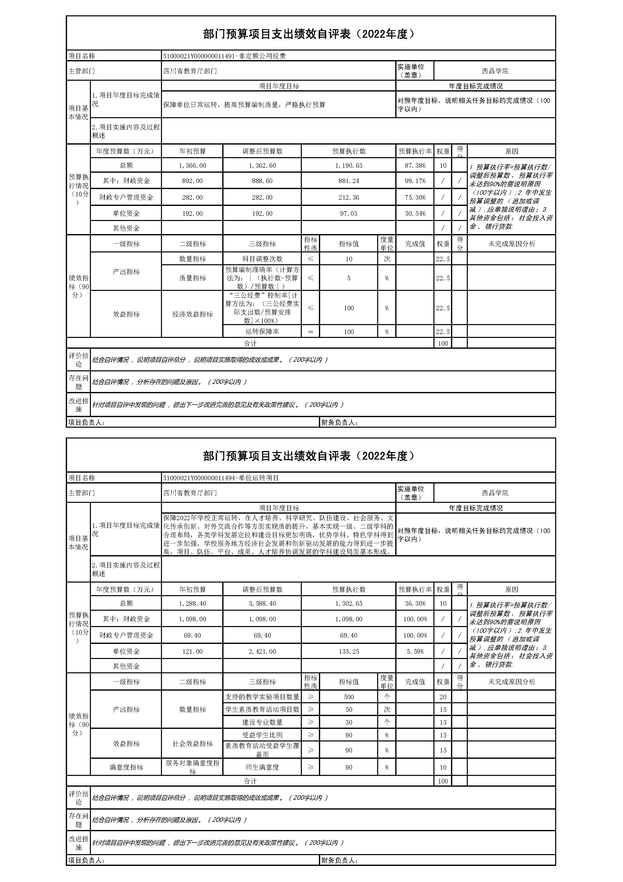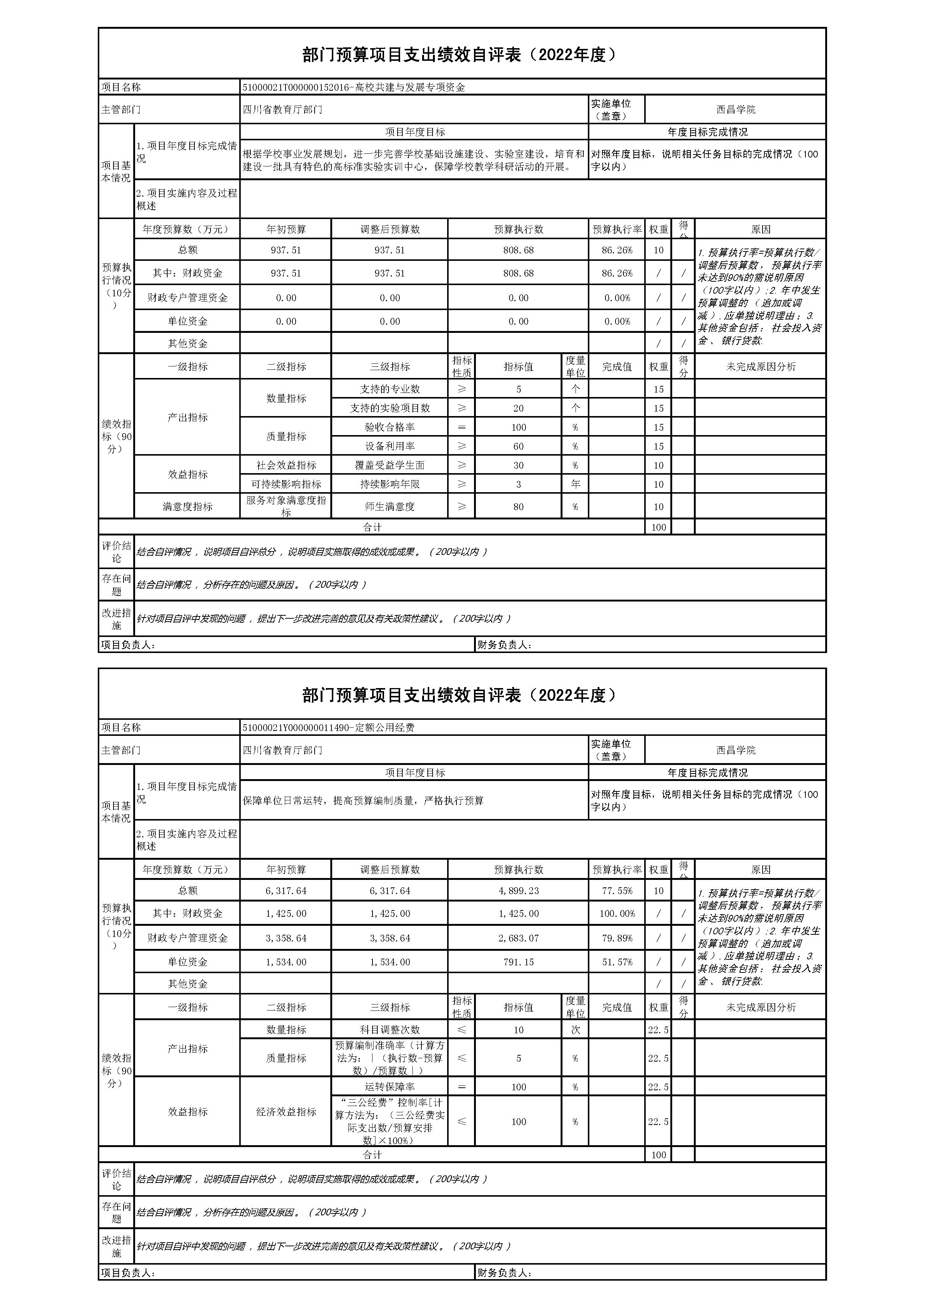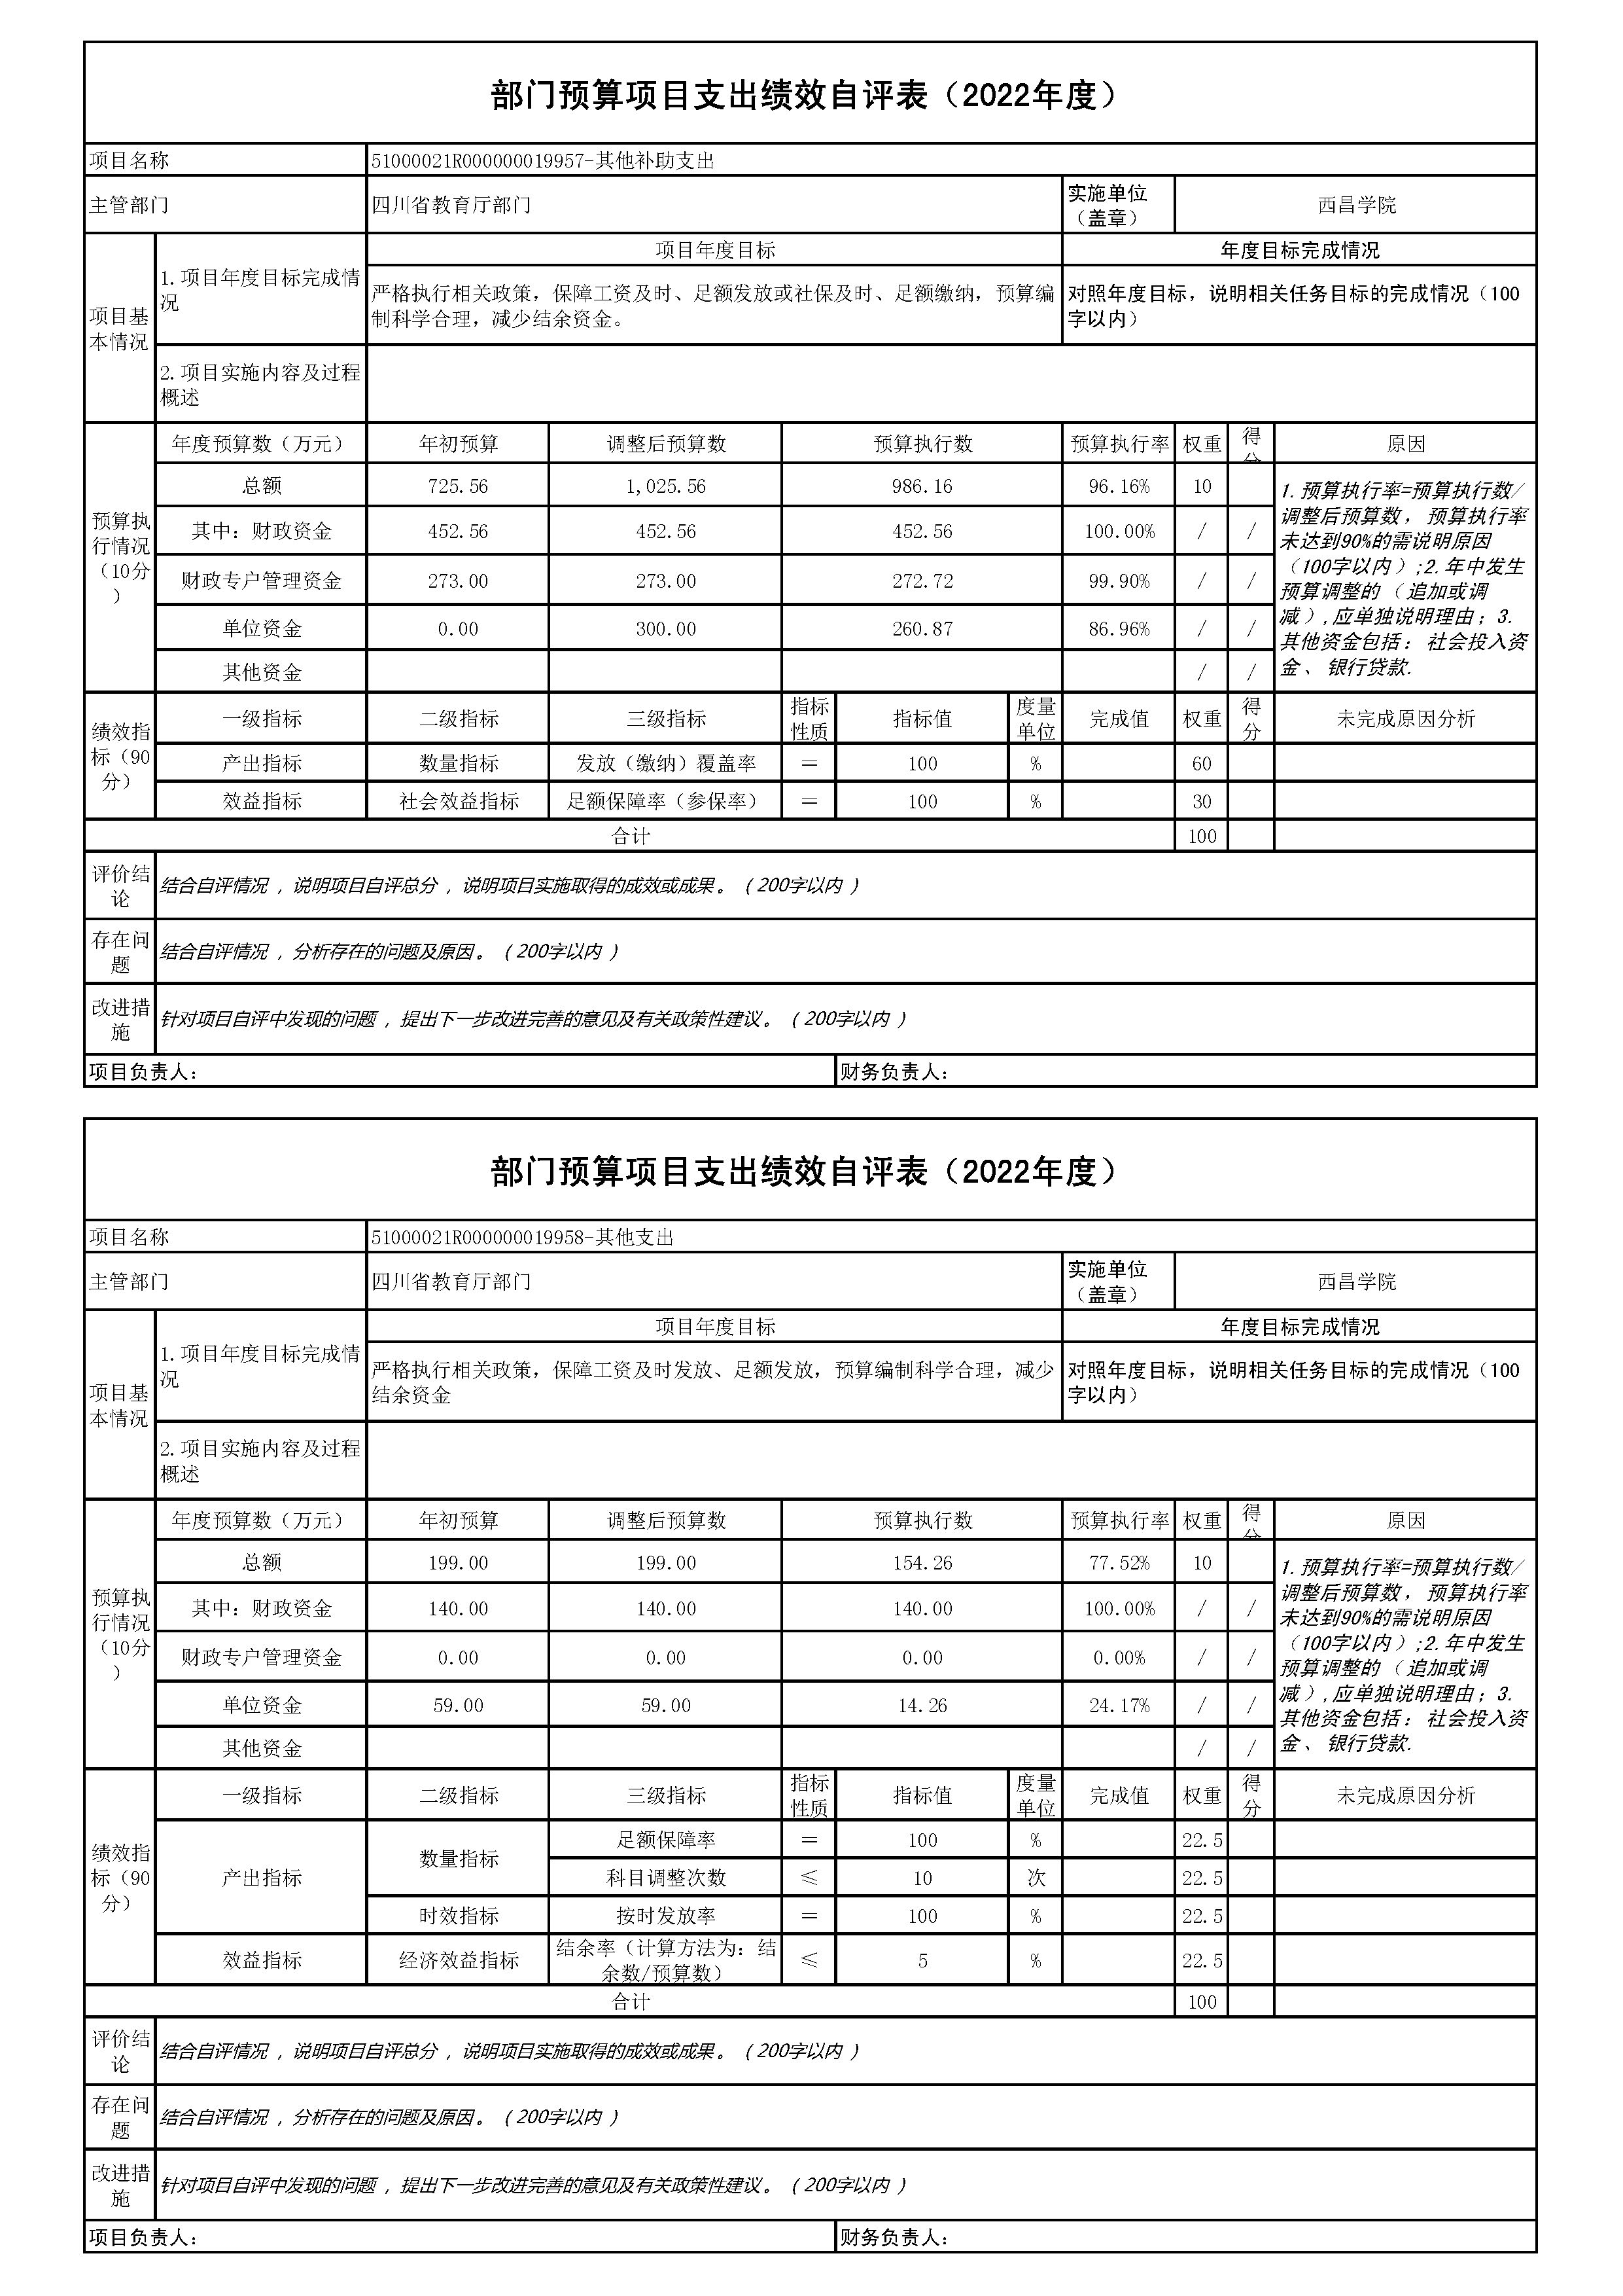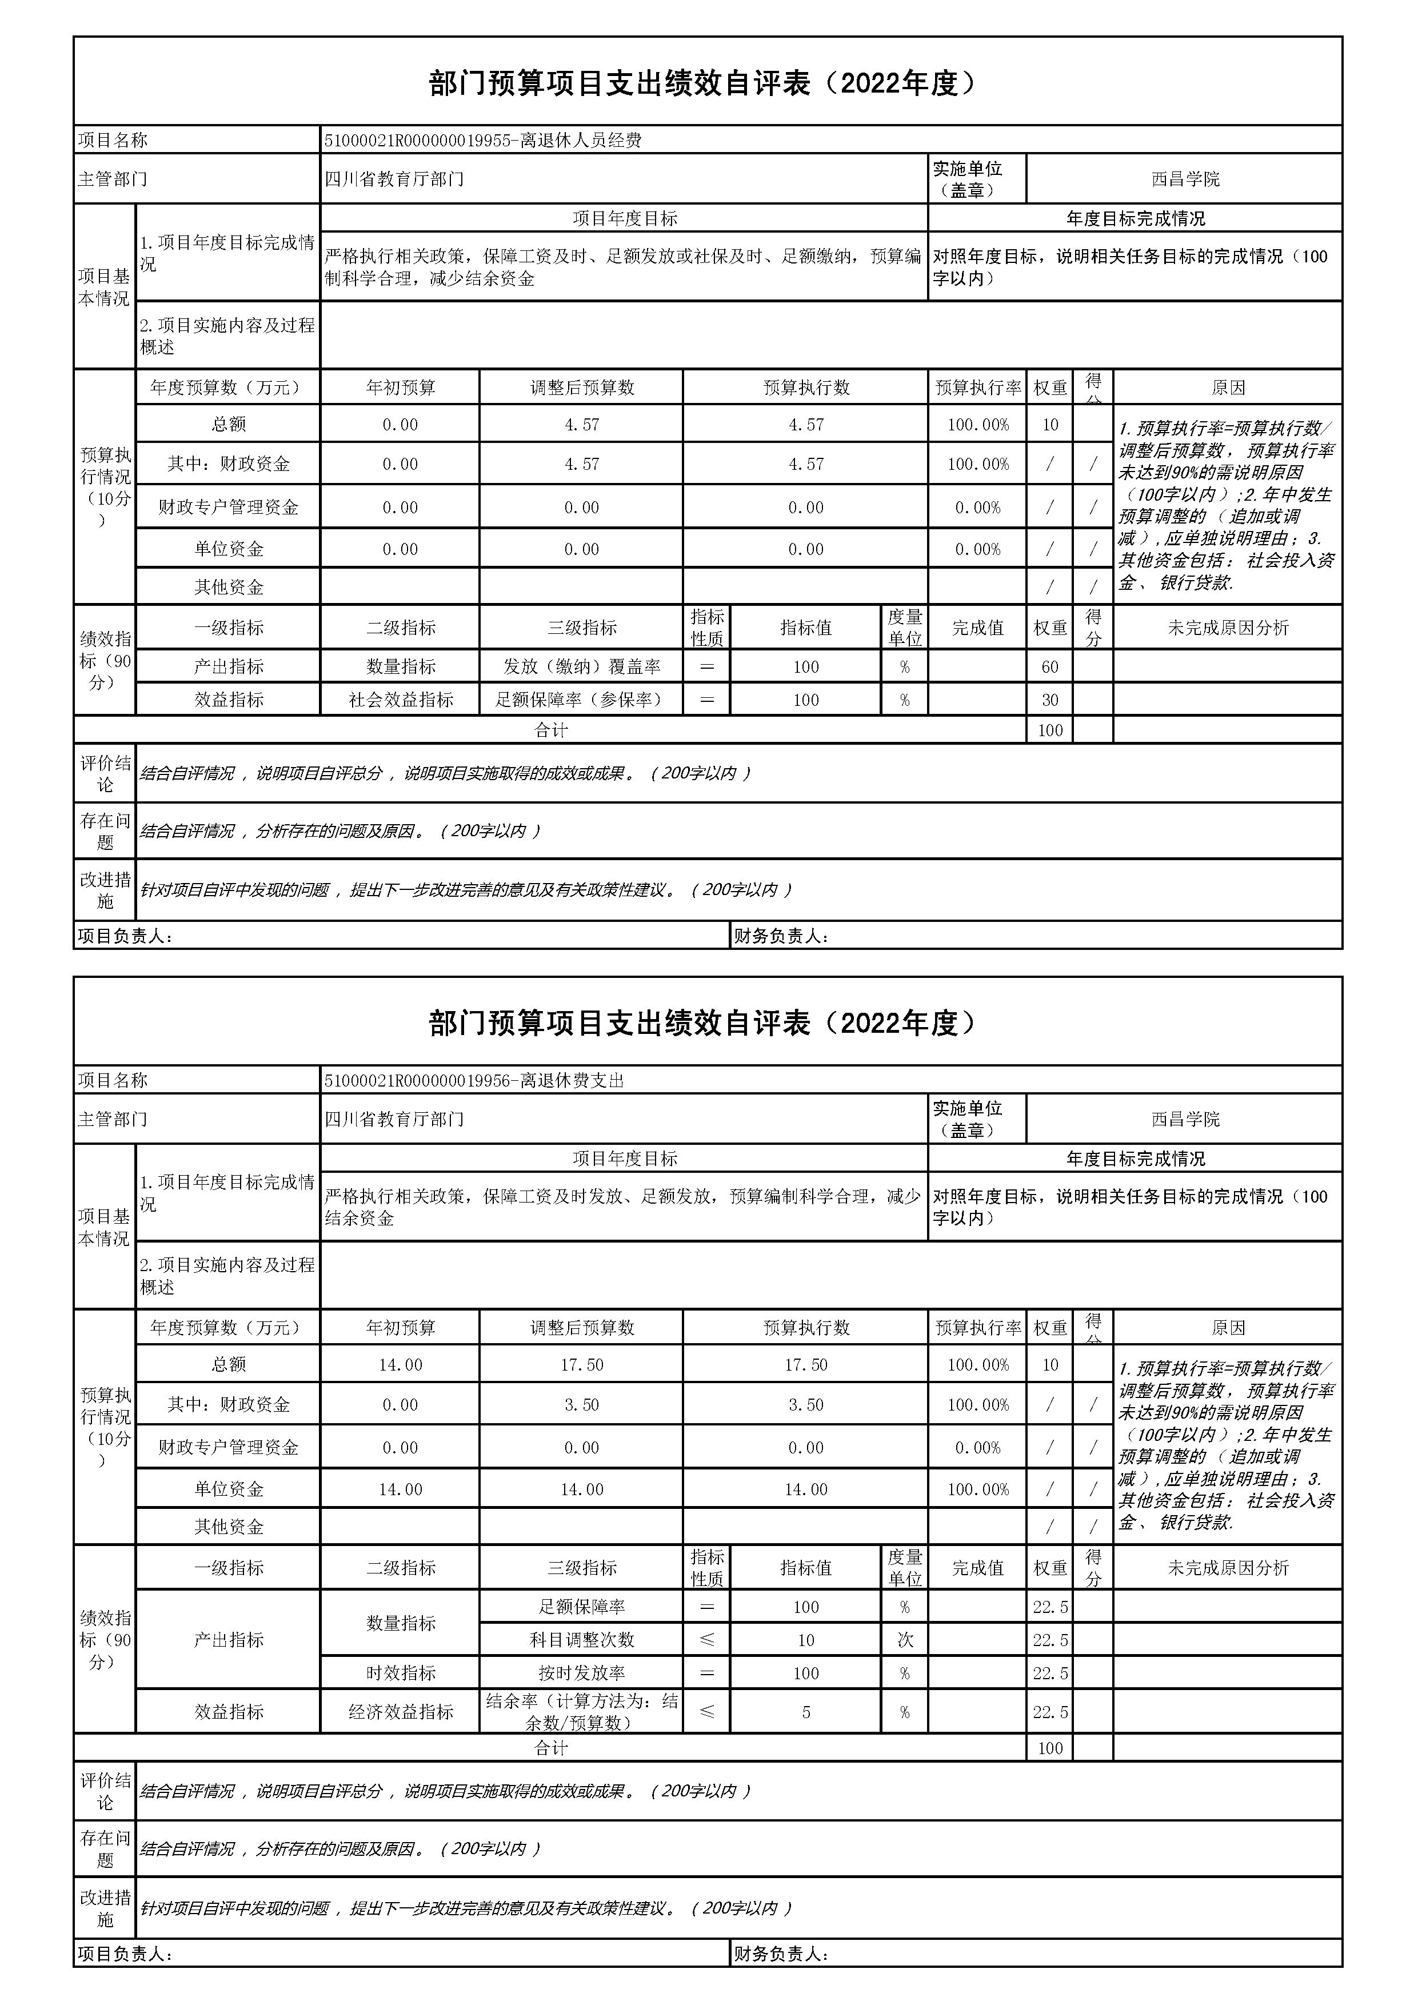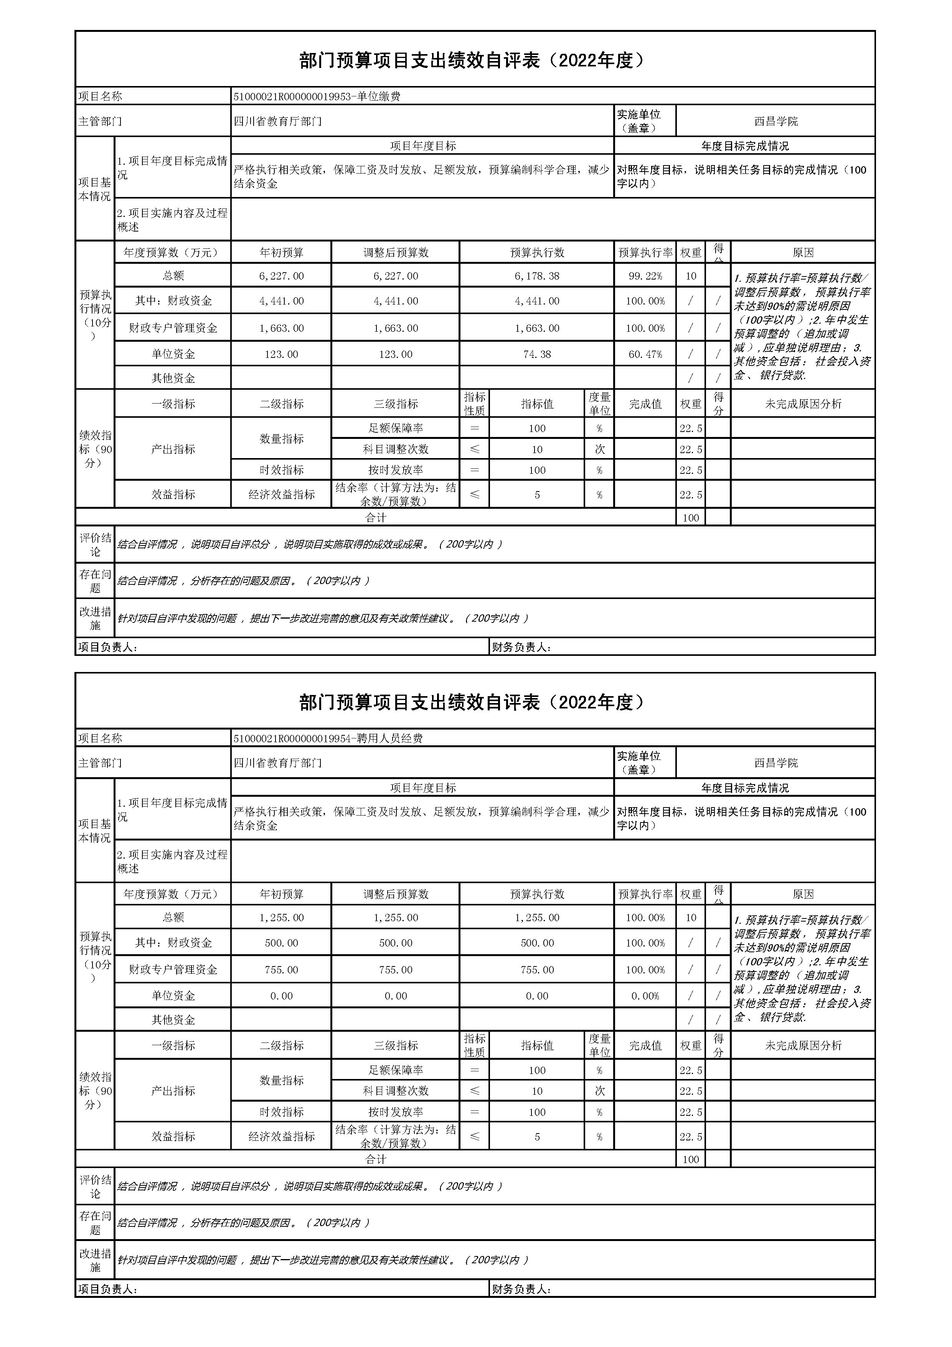
（备注：按照绩效自评工作安排，各单位可在预算管理一体化系统—综合报表查询—预算绩效报表模块中下载本单位“部门预算项目支出绩效自评表（2022年度）”，该表格应作为附件予以公开。）

第五部分 附表
一、收入支出决算总表
二、收入决算表
三、支出决算表
四、财政拨款收入支出决算总表
五、财政拨款支出决算明细表
六、一般公共预算财政拨款支出决算表
七、一般公共预算财政拨款支出决算明细表
八、一般公共预算财政拨款基本支出决算表
九、一般公共预算财政拨款项目支出决算表
十、政府性基金预算财政拨款收入支出决算表
十一、国有资本经营预算财政拨款收入支出决算表
十二、国有资本经营预算财政拨款支出决算表
十三、财政拨款“三公”经费支出决算表

